**图 书 推 荐**

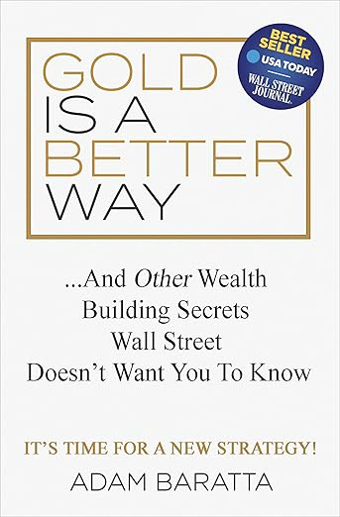**中文书名：《黄金是更好的选择：华尔街不想让你知道的财富秘密》**

**英文书名：*Gold Is a Better Way: And Other Wealth Building Secrets Wall Street Doesn't Want You To Know***

**作 者：Adam Baratta**

**出 版 社：Morgan James Publishing**

**代理公司：Waterside/ANA/Jessica**

**页 数：116页**

**出版时间：2018年8月**

**代理地区：中国大陆、台湾**

**审读资料：电子稿**

**类 型：金融投资**

**中文简体字版曾授权，版权已回归**

**#266 in Commodities Trading (Books)**

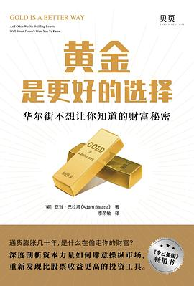**中简本出版记录**

**书 名：《黄金是更好的选择：华尔街不想让你知道的财富秘密》**

**作 者：[美]亚当·巴拉塔/亚当·巴拉塔**

**出版社：广东经济出版社**

**译 者：李荣敏**

**出版年：2021年8月**

**页 数：191页**

**定 价：58元**

**装 帧：平装**

[黄金是更好的选择 (豆瓣)](https://book.douban.com/subject/35573636/?_dtcc=1)

**内容简介：**

**《黄金是更好的选择：华尔街不想让你知道的财富秘密》堪称普通投资者的必备宝典。它彻底颠覆了华尔街推崇的投资策略，为回归稳健投资之道提供了有力佐证。**

亚当·巴拉塔剥离了投资领域的重重迷思与复杂表象，将投资概念与驱动市场的核心基本面拆解得清晰透彻。他不仅为投资者绘制了在投资博弈中制胜的路线图，更重要的是阐释了背后的深层逻辑，助读者实现持续盈利。普通投资者能从中获取实用工具，精准把握稳健的投资决策，同时领悟如何对那些历史表现优异的投资品类进行多元配置。

当前金融市场正经历着剧烈的格局变革：利率持续攀升，过去投资者轻松获利的时代即将终结，未来的投资之路将充满挑战。人们过往对投资的固有认知正在被彻底颠覆，此刻正是转变投资行为模式的关键契机。

**作者简介：**

**亚当·巴拉塔（Adam Baratta）**是当今投资与贵金属领域最具活力的声音之一。他曾是获奖编剧、导演及制片人，如今已将热情转向投资行业，专注于他所预见的 —— 随着通胀压力重回全球经济而即将到来的市场格局转变。他是 “优势黄金”（Advantage Gold）的联合所有者，该公司是美国评级最高的贵金属企业，同时入选《Inc.》杂志 “全美成长最快的 5000 家企业” 榜单；他还是畅销书《黄金：更优之选》的作者。巴拉塔家庭幸福，与妻子和女儿定居洛杉矶。

**媒体评价：**

“黄金投资领域的全新声音…… 巴拉塔的著作及其前沿平台无可辩驳地证明：每一份投资组合都理应将黄金纳入考量范畴。”

——零对冲（ZeroHedge）

**全书目录：**

前言

概述

金砖趣谈1 黄金竟比股票涨得快！

**Part I 从天生货币到大国权力**

第一章 金权神授

第二章 谁有黄金谁掌权

金砖趣谈2 黄金将涨至10000美元每盎司？

**Part II 金本位制瓦解，大泡沫时代降临**

第三章 你的投资组合“健康”吗？

第四章 被严重高估的股票市场

第五章 深陷泡沫的债券市场

第六章 金价会下跌吗？

金砖趣谈3 假设未来股票市场没有收益，你会怎么办？

第七章 美联储的“庞氏骗局”

第八章 目光放长远，黄金时代正在到来

第九章 超低利率下的血本无归

第十章 分散化投资是华尔街的障眼法

金砖趣谈4 利息微微上涨，金价立刻翻倍

**Part III 是什么让我们深陷泡沫？**

第十一章 牛市背后的推手

第十二章 格林斯潘的牵线木偶

第十三章 是谁让我们越来越穷？

第十四章 盲目的从众只会输得更快

第十五章 美元贬值的警钟已经敲响

金砖趣谈5 黄金ETF不等于实物黄金

第十六章 被注入“兴奋剂”的资本市场

第十七章 谁在为华尔街无节制的放贷买单？

第十八章 财富总量激增，小人物更穷了

金砖趣谈6 巴菲特父亲的黄金投资观

**Part IV 大崩溃前的预警**

第十九章 指数投资将戳破泡沫

第二十章 美国国家信誉已暴跌

金砖趣谈 7 万亿是怎样的天文数字？

**Part V 改变投资策略，掌握财富主动权**

第二十一章 在未来，让金价飞涨的五大因素

第二十二章 数字货币让黄金焕发新生

第二十三章 寒冬将至，马上储备

第二十四章 此时不买，更待何时？

金砖趣谈 8 黄金就在我们体内

**感谢您的阅读！**

**请将反馈信息发至：版权负责人**

**Email**：[**Rights@nurnberg.com.cn**](mailto:Rights@nurnberg.com.cn)

安德鲁·纳伯格联合国际有限公司北京代表处

北京市海淀区中关村大街甲59号中国人民大学文化大厦1705室, 邮编：100872

电话：010-82504106, 传真：010-82504200

公司网址：[http://www.nurnberg.com.cn](http://www.nurnberg.com.cn/)

书目下载：<http://www.nurnberg.com.cn/booklist_zh/list.aspx>

书讯浏览：<http://www.nurnberg.com.cn/book/book.aspx>

视频推荐：<http://www.nurnberg.com.cn/video/video.aspx>

豆瓣小站：<http://site.douban.com/110577/>

新浪微博：[安德鲁纳伯格公司的微博_微博 (weibo.com)](https://weibo.com/1877653117/profile?topnav=1&wvr=6)

微信订阅号：ANABJ2002

